Задание для самостоятельного выполнения (по материалам Лекции)

Формулировка задания:
Доказать справедливость и корректность использования матричной интерпретации метода наименьших квадратов. На примере полинома третьей степени.

Введение:
Метод наименьших квадратов (МНК) используется для нахождения параметров модели, минимизирующей сумму квадратов отклонений предсказанных значений от наблюдаемых. Матричная интерпретация этого метода упрощает вычисления, особенно при использовании моделей более высокой степени, таких как полином третьей степени. Рассмотрим применение матричной интерпретации МНК для полинома третьей степени.

Полином третьей степени
Модель полинома третьей степени можно записать как
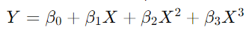
Для удобства запишем это в векторно-матричной форме. Пусть у нас есть n наблюдений
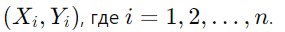

Матричная форма
Модель можно записать в виде матрицы:
Y=Xβ+ϵ
где:
- Y— вектор наблюдаемых значений,
- X— матрица проектирования,
- β— вектор параметров,
- ϵ— вектор ошибок.
Для полинома третьей степени:
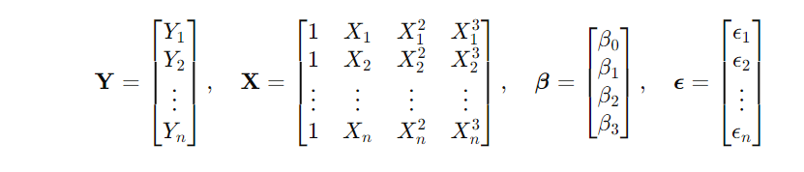
Доказательство корректности:
